Minutes of Meeting
Project name: ATTA Autohaus - Warranty & Services Package Website
Meeting Subject: Discussion Design/Website |  | Meeting Platform:  - Online via Ms.Team
Meeting Organizer: Werayoot , Duangkamol
Date: 7 May 2025
Meeting time: 11.00 - 12.20 น.
Attendees:  K.Krissada  K.Rattana  K.Veraphon  K.Mutita  K.Phatthana  K.Theratuch  Thidarat (PM Socket9)  Werayoot (BA)  Chatpakon (Designer)  Phathumpon (QA)  Duangkamol (BA) |  | Agenda:  - Design Review from Atta comment  - Review payment screen
Meeting:
- Design Review from Atta comments
- Review payment screen
Discussions:
- ทีม Socket9 และทีม Atta Autohaus ได้ Review Design ตาม Comment ที่ได้รับจากทีม Atta Autohaus โดยมีข้อสรุป/สิ่งที่ให้ปรับแก้เพิ่มเติม ดังนี้
1.1 Comment ในไฟล์ “MBSP CI guideline”
- ปรับแก้ Artwork หน้า Home และทำ Auto Slide 4 รูป
- ปรับสีและ Icon ตาม Update CI สำหรับส่วนเลือกผลิตภัณฑ์ และเปรียบเทียบผลิตภัณฑ์
- แก้ไขรูป Easy Care / Extra Guarantee / Ultimate
- แก้ Wording “Buy Now” เป็นคำว่า “เลือก Package”
- รูป Ultimate สรุปว่าใช้รูปเดียว เพื่อเป็นการ Cheer up ลูกค้าให้ซื้อ

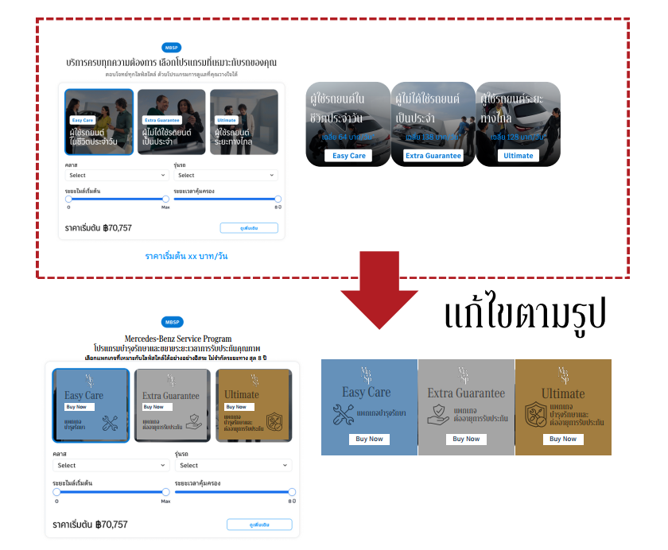

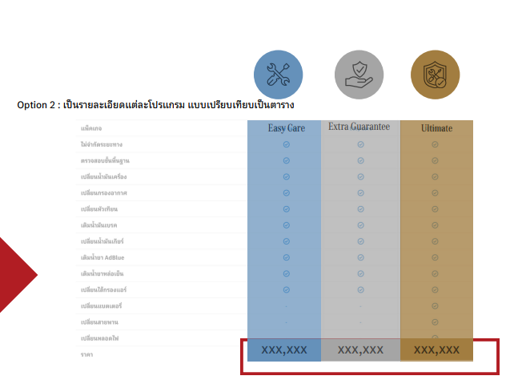

  - หน้าจอเปรียบเทียบผลิตภัณฑ์
- ไม่ต้องเปลี่ยนอายุรถ และระยะเวลาความคุ้มครอง
- เปลี่ยนสีพื้นหลังตาม Update CI แต่ไม่ต้องใส่ Icon
- เพิ่มรายการเปรียบเทียบ (แก้ในหน้าจอเปรียบเทียบผลิตภัณฑ์ และหน้าจอรายละเอียดผลิตภัณฑ์)

  - หน้าจอ Review
- ปรับเป็น 5 ดาว
- เปลี่ยนชื่อเป็นตำแหน่ง
- ปรับขนาดให้พอดีกับหน้าจอ
- ในขนาดของหน้าจอมือถือให้เลื่อน Slide ไปทางซ้ายอัตโนมัติทุกๆ 3 วินาที

  - หน้าจอการสั่งซื้อ Mobile: ลดขนาดลูกศร ให้หน้าจอแสดงเหมาะสม
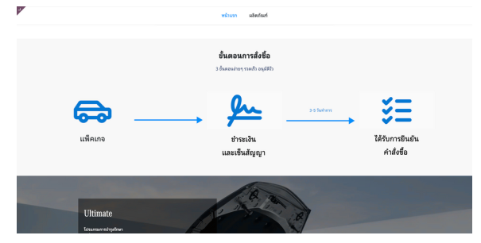

  - อื่นๆ
- ตัดเมนูโปรโมชั่น และการสั่งซื้อ เพราะเนื้อหาซ้ำกับส่วนที่มีอยู่แล้ว
- ผลิตภัณฑ์มีเพียง MBSP จึงไม่จำเป็นต้องเลือก Drop Down
- แก้ในสัญญา PDF ให้ใส่ข้อมูลคลาสในช่องรุ่นรถแทน

- ทีม Socket9 และทีม Atta Autohaus ได้ Review หน้าจอ Payment โดยมีข้อสรุป ดังนี้
- หน้าจอตรงกับการใช้งาน แต่ให้ทีม Atta เลือก Default Payment Type (Credit card , Bank transfer , Qr promptpay ) เลือกลำดับการแสดงผล
- ทีม Atta Autohaus จะติดตามตามผลการสมัครการใช้บริการของ Paysolutions และทำการส่งรายละเอียดให้ ทางทีม Socket9 เพิ่อพัฒนาต่อในส่วนของ Payment gateway
Actions:
ทีม Atta Autohaus
- หารือเรื่องการเลือกใช้สีที่เมนูผลิตภัณฑ์อีกครั้ง ว่าใช้สีใดจะเหมาะสม และลูกค้าอ่านได้ง่าย
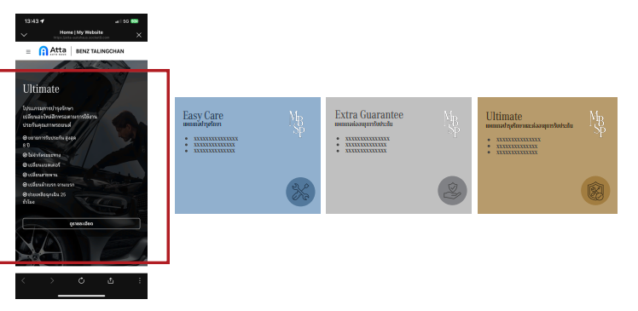

- ส่งรายการเปรียบเทียบ สำหรับ Easy Care / Extra Guarantee / Ultimate ในหน้าจอเปรียบเทียบผลิตภัณฑ์
- เลือก Default Payment Type ที่ต้องการให้แสดงเป็นรายการแรก
- เตรียมรูปส่วน Review (รูปโชว์รูม / รูปรางวัล)
- Re-confirm รูปภาพผลิตภัณฑ์
ทีม Socket 9
- ส่งขนาด Size รูป ให้ทีม Atta (รูปส่วน Review)
- Demo หน้าจอการทำงานหลังบ้าน (Odoo) อีกครั้ง
Recorded by: Werayoot | Record date: 7 May 2025
Next meeting: N/A | Meeting Platform: Microsoft Team

............................................. 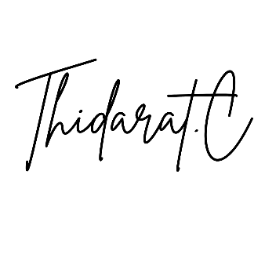
(................................) ( Thidarat Charoensuk)
ATTA Autuhaus Project Manager
Socket

